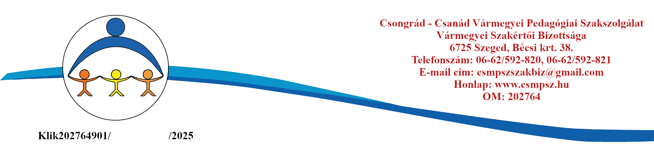
JELENTKEZÉSI LAP PSZICHOLÓGIAI GONDOZÁSRA

 | I. Személyi adatok | Érkezett:
Gyermek neve: |  | Oktatási azonosítója:
Születési hely, idő:
Anyja leánykori neve: |  | Telefonszám:
Apa neve: |  | Telefonszám:
Gondviselő neve: |  | Telefonszám:
Lakcím:
Értesítési név, cím:
Jelenlegi intézménye: |  | Osztály- vagy csoportfoka:
 | II. Nevelési tanácsadásról
Milyen probléma miatt kér nevelési tanácsadást?


Mióta áll fenn a probléma?

A fenti problémával fordultak-e már szakemberhez, vettek-e részt vizsgálaton? (kihez, mikor, eredmények)

Mit közölne még a gyermekkel/ családdal kapcsolatban?

Preferált idősáv:

Kérjük, hogy legalább 2 idősávot írjon be (pl. hétfő délután és csütörtök délelőtt).

Tájékoztató:

Intézményünk a nevelési tanácsadás feladatellátás keretében végzi a pszichológiai gondozást. A pszichológiai gondozás iránti kérelem beérkezése után a kérelmek várólistára kerülnek. Terápiás kapacitás felszabadulása esetén pszichológus munkatársunk a szülőkkel telefonon egyezteti a szülőkkel történő első beszélgetés időpontját. Ezt követően heti/kétheti rendszerességgel, 5-6 alkalommal találkozunk a gyermekkel, amelyet közös szülőkonzultáció követ. A szülőkonzultáción megbeszéljük a további együttműködés lehetőségeit.

Nyilatkozat:

Vállalom, hogy a Szakszolgálatot lehetőség szerint előzetesen értesítem, amennyiben gyermekem nem tud megjelenni a megbeszélt időpontban a terápiás foglalkozáson.
Tudomásul veszem, hogy ha két alkalommal gyermekem előzetes értesítés nélkül nem vesz részt a megbeszélt időpontban a terápiás foglalkozáson, úgy az ellátás számára megszakad.

A fentiekkel egyetértek, kérem gyermekem ellátását a Szakszolgálattól:

…………………….…………………………………………………………
Törvényes képviselő(k) aláírása

Dátum: ………………………………………

………………………………………………
….
Szülő/gondviselő aláírása

